**Escuela Normal de Educación Preescolar**

**Licenciatura en Educación Preescolar**

**Ciclo Escolar 2020-2021**



**Curso**: OBSERVACIÓN Y ANÁLISIS DE PRÁCTICAS Y CONTEXTOS ESCOLARES

**Titular:** MARIA EFIGENIA MAURY ARREDONDO

Actividad

TEXTO AUTOBIOGRAFICO

**Alumna:** Camila Montserrat Moncada Sánchez

1”D” #18

Competencias del perfil de egreso favorecidas en el curso:

* Utiliza los recursos metodológicos y técnicos de la investigación para explicar, comprender situaciones educativas y mejorar su docencia.
* Orienta su actuación profesional con sentido ético- valoral y asume los diversos principios y reglas que aseguran una mejor convivencia institucional y social, en beneficio de los alumnos y de la comunidad escolar.

Saltillo/Coahuila 24/06/2021

Mi nombre es Camila Montserrat Moncada Sánchez y tengo 17 años, en pocos meses 18.

En la vida nos encontramos con situaciones donde debemos tomar decisiones importantes que involucran nuestro futuro tanto profesional y emocional.

La elección de la universidad es una de ellas, ya que de esta depende lo que ejercerás o realizaras el resto de tu vida.

Es importante que lo que elijas se algo que te guste hacer, para lo que seas buena, algo para lo que tengas vocación.

La elección de carrera significa la elección de un modo de vida, por eso es una de las decisiones más importantes. Si elegimos la carrera errónea podremos tener insatisfacción personal, lo que llevaría a la amargura e infelicidad de una persona. En cambio, si nuestra decisión es correcta, esto contribuirá a tener una vida plena y de satisfacción consigo mismo.

Es importante analizar nuestras virtudes, habilidades y capacidades.

En mi caso la elección de entrar a la escuela Normal de Educación Preescolar la tome en segundo semestre de preparatoria al darme cuenta que soy una persona paciente y que me gusta mucho pasar el tiempo con niños pequeños ,estuve investigando sobre esta carrera y fueron más los pros que le encontré que los contra.

Mi familia también influyo en esta elección ya que pedí su opinión y ellos me apoyaron es todo el proceso para poder estar en están linda y humanista carrera.

Soy una persona muy creativa y con muchísima imaginación, honestamente también pensé en un futuro y otras de la razones fue el horario accesible que nos brinda esta profesión, en este punto entra la lectura de la gran madre donde nos habla que son cuatro años donde formaremos hábitos necesarios para la docencia.

Trabajar y ejercer mi profesión es una de mis metas próximas a cumplir y abrir caminos a futuras generaciones como se mencionó en una lectura Sandra Lilia Andrade.

Me decidí por niños de preescolar ya que es una etapa muy importante para ellos y me gustaría mucho ser una maestra que recuerden con mucho cariño y poder dejar algo de ellos en mi e igualmente que ellos dejen algo en mí.

Los pequeños son personas muy absorbentes y como su maestra eres la parte maternal en el horario de la escuela y serás parte de su infancia yo creo que es algo muy bonito y es algo que me hace muy feliz de solo pensarlo.

En punto anterior donde dije que los pequeños absorben todo es importante recalcar lo que aprendimos e la lectura “mujer” que nos dice que es una etapa donde debemos empezar a comportarnos de manera madura y saber separar la vida personal de la profesión ya que si nosotras por equis razón asistimos tristes o molestas los pequeños se dan cuenta y absorben esas energías que llevamos con nosotras.

No pude tomar mejor decisión en elegir esta carrera y me siento muy feliz en este proceso.

El pasar el examen de admisión fue algo que requirió esfuerzo pero lo logre y ahora me propongo todo para poder mantenme dentro de la escuela.

Los educadores transformamos mentes, somos personas autodidacticas.

También llegue a escuchar a lo largo de esta unidad que no existe el maestro perfecto solo como persona es importante que cumplas con vocación y compromiso.

Ahora me encuentro a punto de terminar el segundo semestre y a lo largo de este tiempo utilice distintos recursos metodológicos como presentaciones en PowerPoint para exponerlos en las clases sobre distinta lecturas de la unidad, videos vistos en clase para fortalecer algún tema, entrevistas que aplicamos a distintos docentes y padres de familia, realizamos también algunas observaciones virtuales a jardines de niños y otros.

La entrevista fue un trabajo que utilizamos para comprender situaciones educativas así como la importancia comunidad-escuela.

El realizar dicha entrevista y desarrollar cada pregunta fue un trabajo sencillo y sobre todo colaborativo, el que la profesora nos ayudara a estructurar correctamente cada pegunta fue de mucha ayuda para poder cumplir el objetivo que se tenía. También utilizamos un recurso técnico pues realizamos esta encuesta en google from, con lo cual no hubo problemas puesto que ya teníamos experiencia con esta app por que la habíamos utilizado anteriormente para otros cuestionarios en otros cursos

Se realizaron dos encuestas, una a padres de familia y otra a los docentes.

El observar los distintos puntos de cada persona sobre la importancia del apoyo de los padres durante esta pandemia es muy interesante y ver como este influye en el aprendizaje de los niños. El contexto siempre influirá dentro del aula.

Esta competencia se ha ido favoreciendo conforme distintos cursos desde primer semestre.

Tuvimos cierto acercamiento a los jardines de niños, tal vez no mucho por la situación en la que estamos pasando pero el poquito acercamiento que hubo se valoró y fue una experiencia muy buena.

Se realizó una observación al Jardín de niños Francisco Bocanegra ubicado en la colonia girasol donde la profe María Elena tiene el puesto de directora.

A partir de la observación realizamos distintos trabajos desde la planeación del día, la observación del experimento, un diario de observación, el trabajo de la maestra, la participación de los alumnos, el compromiso por parte de los padres e identificamos que campos se estaban favoreciendo.

En esta situación se ha resaltado más el tema escuela-comunidad ya que es necesario el apoyo de los papas para que los pequeños puedan desarrollar su aprendizaje.

Desde estar en cada sesión hasta entregar cada una de las tares que son encargadas por los docentes.

El ser maestras de preescolar nos hacer personas más comprensibles y empáticas y es algo de lo que me pude dar cuenta en este tiempo ya que pudimos observar con la maestra María Elena distintas situaciones de su Jardín de niños.

En cuanto a los maestros de la Enep de igual manera el estar al pendiente e nosotras es algo muy empático, puesto que se han presentado problemas a los cuales anteriormente no nos habíamos enfrentado y menos estábamos preparados para resolverlos.

El estar de esta manera y que haya sido mi primer año de preescolar no es la mejor experiencia pero a pesar de esto estoy agradecida con cada uno de los docentes que conforman la Enep porque han buscado las mejores estrategia de enseñanza para nosotras.

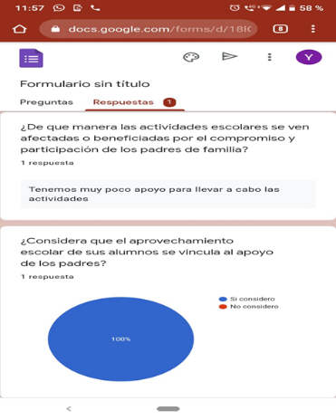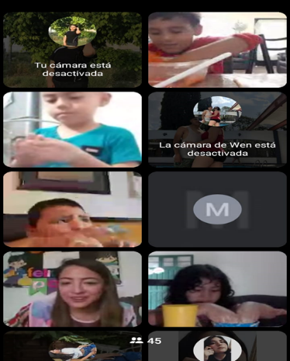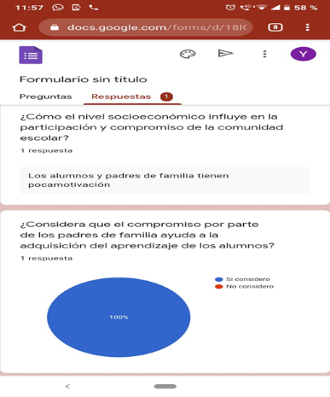

CONCLUSION

Todas las experiencias a lo largo de este semestre tienen como objetivo desarrollar ciertas competencias profesionales que las iremos reforzando a lo largo de estos 4 años en la Enep con ayuda de nuestros docentes.

**BIBLIOGRAFIA**

# Bibliografía

Moncada, C. (Primer semestre). *Relato bibliografico.*

**ESCUELA NORMAL DE EDUCACIÓN PREESCOLAR**

**Ciclo escolar 2020-2021**

|  |  |
| --- | --- |
| **Lista de Cotejo. Unidad 3** | Relato Autobiográfico |

|  |  |  |  |
| --- | --- | --- | --- |
| **Materia** | Observación y Análisis de Prácticas y Contextos escolares | | |
| **Unidad 3** | Interacciones pedagógicas y didácticas: enseñanza y aprendizaje en el aula | | |
| **Actividad:** | Relato Biográfico | **Objetivo** | Que el estudiante realice un análisis de los factores que permite profundizar en la concepción de práctica docente y comprender la forma en que se materializa la propuesta curricular en el aula |
| **Competencia** | * Utiliza los recursos metodológicos y técnicos de la investigación para explicar y comprender situaciones educativas en diversos contextos. * Orienta su actuación profesional con sentido ético-valoral y asume los diversos principios y reglas que aseguran una mejor convivencia institucional y social, en beneficio delos alumnos y de la comunidad escolar. | | |
| **\*Descripción** | Elaboración de un fragmento de relato autobiográfico de manera individual donde se emplee la observación y reflexión personal para su desarrollo, enfocándose en las competencias que éste curso promueve en el perfil de egreso en la persona que lo escribe, apoyándose en el contenido teórico de éste u otros cursos. | | |
| **Ejemplo** | Un relato autobiográfico es la narración de una experiencia significativa en la vida de una persona, contada por ella misma. ... En un relato autobiográfico el narrador es la persona que vivió o fue testigo directo de lo que se narra. | | |

|  |  |  |
| --- | --- | --- |
| **Criterio** | **Puntos** | **Resultado** |
| **Portada:** El documento incluye portada con los datos: escuela, escudo, nombre del trabajo, nombre del alumno, nombre del curso, lugar y fecha. | **5** |  |
| **Cuerpo del trabajo:**  ***\*Extensión máximo 3 cuartillas (sin contar portada y referencias bibliográficas)*** | | |
| 1. Emplea la observación, entrevista y cuestionario para su elaboración. | **25** |  |
| 1. Elabora la narrativa biográfica destacando los encuentros intersubjetivos del docente con alumnos y/o padres de familia, sus métodos, técnicas de enseñanza y aprendizaje, materiales didácticos, así como los ambientes, rutinas, funciones con las que convive en el jardín de niños. | **25** |  |
| 1. Amplía la narrativa biográfica con fotografías de archivo, documentos recuperados durante la observación y la entrevista, así como materiales diversos que sean evidencia de los procesos de interacción entre docente y alumnos (pueden incluirse dentro de la narrativa). | **15** |  |
| **Conclusiones:** De acuerdo al texto biográfico y suanálisis, para realizar alguna afirmación concluyente que requiera puntualizarse o resaltarse como más importante dentro del relato. | **20** |  |
| **Referencias Bibliográficas:** Enlistar con cada una de las fuentes que han sido consultadas para la escritura de la monografía. Es fundamental que se indique cada uno de los textos utilizados, esto de acuerdo al APA. | **10** |  |
| **Total** | **100** |  |